Дети решают задачи на прибавление числа два.
Воспитательница. На озере плавали четыре утки. К ним приплыли еще две утки. Что надо сделать, чтобы узнать, сколько всего уток?
Дети. Надо к четырем уткам прибавить две.
Воспитательница. Будем две прибавлять по одной: четыре и одна — пять, да еще одна — шесть, всего шесть уток. К четырем уткам прибавить две утки, будет шесть уток.
Воспитательница. Какой вопрос к этой задаче?
Дети. Сколько всего уток?
Воспитательница. Какой ответ у задачи?
Дети. На озере плавают шесть уток.
Дети придумывают новые задачи на прибавление числа два. Педагог еще раз показывает, как надо считать: 8 и 1 =9, 9 и 1 = 10, всего 10 карандашей.
На этом же занятии воспитательница может предложить детям решить такую задачу: «На столе стоят восемь цыплят. Я одного уберу (но не убирает), сколько останется?»
Дети. Семь цыплят.
(После того как дети ответили, педагог убирает цыпленка.)
Воспитательница. Я уберу еще одного цыпленка. Сколько осталось?
Дети. Шесть цыплят.
Воспитательница. От восьми отнять два нужно так: восемь минус один равняется семи, семь минус один равняется шести, значит, восемь минус два равняется шести. От восьми цыплят отнять два цыпленка, будет шесть цыплят.
Чтобы закрепить знания детей о том,, что в задаче всегда два числа, воспитательница, составляя задачу, иногда опускает одно число: «Шесть девочек пошли в лес, еще мальчики пошли в лес. Сколько детей пошло в лес?» Дети должны понять, что такую задачу решить нельзя.
После проведения ряда занятий, когда дети овладеют умением составлять и решать простые арифметические задачи, можно сказать им, что рассказ до вопроса называется условием задачи.
Решение задач призвано развивать критическую мысль детей. Числовые данные задачи должны отражать реальную жизнь, опираться на личный опыт детей. Надо приучать детей вдумываться в содержание задачи, прежде чем ее решать, поэтому иногда педагог может дать детям и задачу-шутку.
Текст задач рекомендуется детям для заучивания. После, выученные задачи можно использовать как образец для творческого составления детьми собственных задач с опорой на предметы счета, картинки и т. д.
Задача 1. Сидят рыбаки, стерегут поплавки,
Рыбак Корней поймал пять окуней.
Раз, два, три, четыре, пять!
Рыбак Евсей – трех карасей:
Раз, два, три!
А рыбак Михаил 2-х сомов наловил.
Раз, два!
Сколько рыб из реки натаскали рыбаки?
Задача 2.
К двум зайчатам в час обеда
Прискакали два соседа.
В огороде зайцы сели
По одной морковке съели.
Кто считать, ребята, ловок,
Сколько съедено морковок?
Задача 3.
В нашем доме был буфет,
В нем лежало пять конфет …
Но однажды, как-то раз,
В нашем доме свет погас,
А когда включили свет,
Больше не было конфет.
Где сейчас конфеты эти,
Если рядом были дети?
Задача 4.
Две сороконожки
Бежали по дорожке.
Говорит одна другой:
«Сколько ног у нас с тобой?
Посчитать хочу давно
Не выходит ничего».
Помогите дать ответ,
Это много или нет?
Задача 5.
Как-то двадцать пять ребят
С горки покатились.
Двадцать в саночках сидят …
Сколько в снег свалились?
Задача 6.
В маленькой избушке
Жили две зверюшки –
Белочки подружки.
Теперь мы спросим у ребят:
Сколько лап у всех бельчат?
Задача 7.
В мамин день рождения
Я напекла печенья:
Две лисички, два бельчонка,
Два медведя, три зайчонка.
Отвечай без промедленья:
Сколько штук всего печенья?

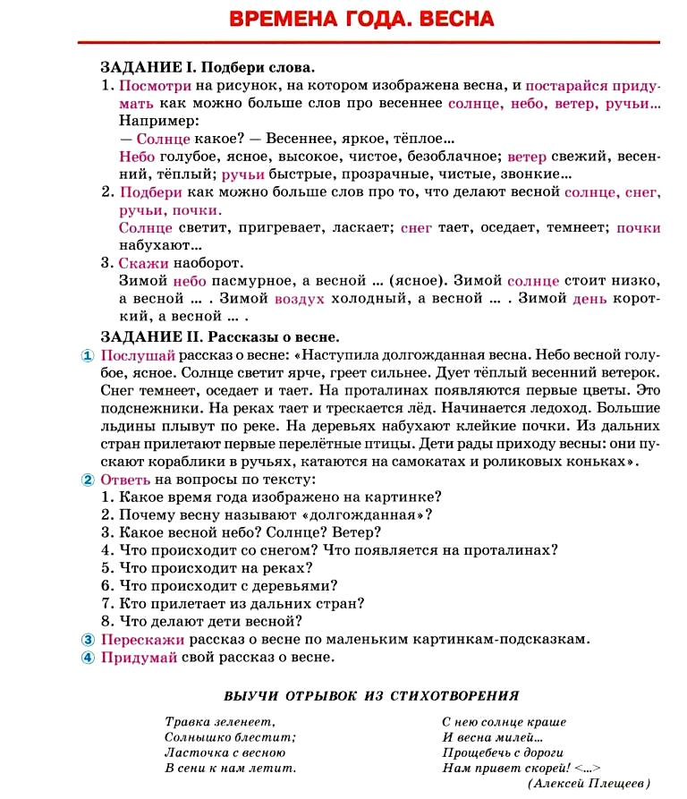
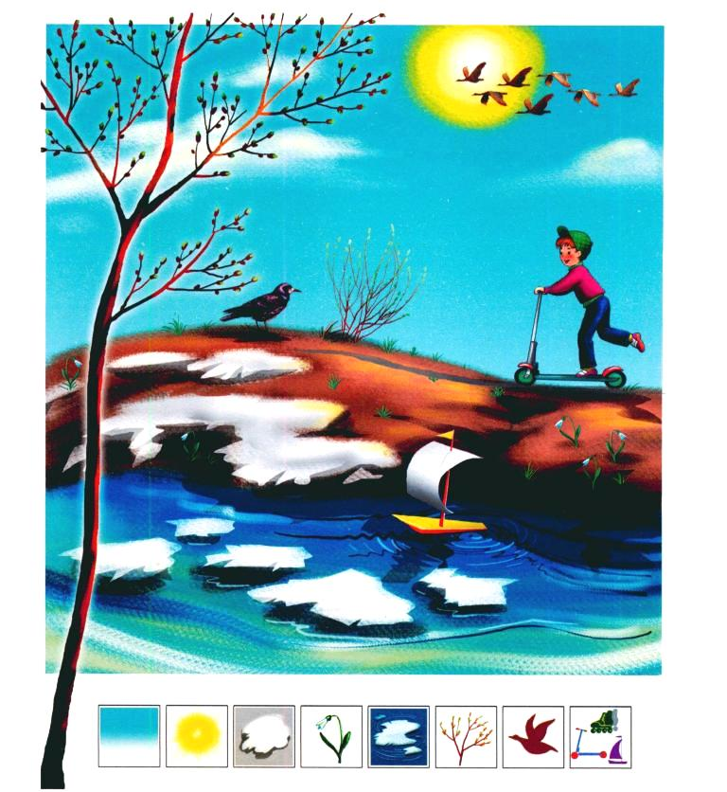

Конспект занятия по развитию речи и обучению грамоте «Весенние происшествия»
11.05.2012, 11:19
Цели
Образовательные
• Учить детей подбирать однокоренные слова к заданному слову; учить понимать слова с переносным значением.
• Развивать умение составлять предложения с заданным количеством слов на предложенную тему и выкладывать схему предложений.
Воспитательные
• Учить произносить фразы или предложения с разной интонацией.
Развивающие
• Учить пересказывать литературный текст с применением образных выражений.
• Развивать умение внимательно выслушивать своих собеседников.
Материалы для занятия
• Картины и фотоиллюстрации с изображениями весенней природы.
• Прямоугольники для выкладывания схемы предложения — раздаточный материал для каждого ребенка и для работы на фланелеграфе или магнитной доске.

Ход занятия
Часть 1 Введение
Воспитатель:
— Ребята, я хочу задать вам вопрос, он будет в стихах:
Я раскрываю почки в зеленые листочки,
Деревья одеваю, посевы поливаю.
Движения полна, зовут меня.
(Весна)
А вот послушайте еще:
Зазвенели ручьи, прилетели грачи,
В дом свой — улей — пчела
Первый мёд понесла.
Кто скажет, кто знает,
Когда это бывает?
(Весной)
В этих загадках отражены все основные приметы весны. Давайте их еще раз перечислим.

Часть 2 Словарная работа
Воспитатель:
— Верно, весной тает снег, бегут ручьи. Задумайтесь над этой фразой. Почему говорят «бегут ручьи»? Бежать может человек, лошадь, гепард, страус, другие животные. Бегут те, у кого есть ноги. У ручейка нет ног. Почему же про него говорят «бежит»? Правильно, потому что вода в ручейке быстро течет. В этом случае слово «бежит» применяется в переносном значении. С ним фраза звучит очень выразительно, образно.
Вспомните, когда еще слово «бежит» применяется в переносном значении. Что имеют в виду, когда говорят «время бежит»? Правильно, это значит, что время проходит незаметно, очень быстро.
Сейчас я предлагаю вам сыграть в игру «Что означают эти слова?». Тот, кто быстрее и правильнее других ответит на вопрос, получает фишку. Чтобы ответы не прозвучали хором, поднимайте руку как знак готовности ответа.
Воспитатель предлагает детям истолковать фразы: «лес проснулся», «птичья песня льется», «дружная весна», «злая зима», «озорной ветер».
Воспитатель:
— А теперь я предлагаю вам вспомнить или придумать «весенние» слова, созвучные слову «весна» (весна — весенний — веснянка — веснушки — вешний).
Первая примета весны — яркое, теплое солнце. Назовите слова, созвучные слову «солнце» (солнце — солнышко — солнечный — подсолнух).
В марте начинает таять снег. Сначала тает снег на улицах города и на открытых местах — в поле, на лугу, снег в лесу будет лежать еще в мае. Давайте назовем слова, созвучные слову «снег» (снег — снежинка — снежный — снежок — подснежник).

Часть 3 Составление предложений
Воспитатель:
— Продолжим нашу работу на весеннюю тему. Я предлагаю вам составить предложения о весне, о ее приходе в наш город.
Воспитатель предлагает составить предложения из 2, 3, 4-х слов. Интересные и правильно составленные предложения отмечаются фишками.
Затем воспитатель называет свои предложения и дает задание детям: определить, сколько слов содержит каждое предложение. Один из детей выкладывает схему предложения на фланелеграфе или магнитной доске, остальные делают это за своими рабочими столами. Каждое слово изображается прямоугольником, предлоги — короткими прямоугольниками.
Прямоугольник для обозначения слов в предложении.
Короткий прямоугольник для обозначения предлогов
Так обозначается первое слово предложения, которое пишется с большой буквы

Часть 4 Минутка отдыха и релаксации
Воспитатель:
— Я предлагаю вам немного поиграть и представить себя героем моего небольшого рассказа. А называется рассказ «Сугроб». Представьте себе, что каждый из вас — большой снежный сугроб, выросший за зиму на лесной полянке. Он спокойно и важно лежит, думая, что поселился в лесу навечно. Но вот пришла весна, пригрело солнышко. Сугроб стал оседать под жаркими солнечными лучами. С каждым днем он становился все меньше и меньше. А от сугроба во все стороны разбежались ручейки. Сначала они были маленькими, узенькими. Но солнце пригревало все сильнее, сугроб таял все больше и больше, а ручейки бежали все быстрее. Постарайтесь показать эти веселые ручейки. У каждого из них свое дело, своя забота. Ручеек-Миша, куда ты бежишь? Ручеек-Света, а куда лежит твой путь? У кого из вас ручеек самый быстрый? А самый веселый? А самый деловитый? А самый озорной?
Часть 5
Пересказ литературного текста
Воспитатель:
— Вот такие весенние происшествия случились в нашем городе. Но и в лесу произошло немало весенних перемен. Об одном из них я вам расскажу. (Воспитатель читает рассказ Г.Скребицкого «На лесной полянке. Весна»)
НАЛЕСНОЙ ПОЛЯНКЕ. ВЕСНА
Пригрело весеннее солнце. На лесной полянке начал таять снег. а прошел еще день, другой - и его уж вовсе не осталось,
С пригорка по ложбинке побежал веселый ручеек, наполнил до краев большую, глубокую лужу, перелился через край и дальше в лес побежал.
Опустели зимние квартиры в старом пне. Выбрались из-под коры жучки и букашки, расправили крылышки и полетели кто куда. Выполз из трухи длиннохвостый тритон. Проснулась ящерица, выбралась из норки на самый пенек, уселась на солнышко погреться. И лягушки тоже от зимнего сна очнулись, запрыгали к луже - и бултых прямо в воду.
Вдруг под кучей хвороста что-то зашуршало, завозилось, и вылез оттуда ёжик. Вылез сонный, взъерошенный. На иголках - сухая трава, листья. Выбрался ежик на пригорочек, зевнул, потянулся и начал лапкой с колючек сор очищать. Трудно ему это сделать: лапки у него коротенькие, до спинки никак не достанет. Обчистился немножко, потом уселся поудобнее и принялся языком брюшко вылизывать. Помылся, почистился ёжик и побежал по полянке искать себе еду. Теперь ему, жуки, червяки и лягушки, лучше не попадайтесь: теперь ёжик голодный, сразу поймает и съест.
Ожил под теплым весенним солнцем и огромный лесной дом - муравейник. С рассвета и дотемна хлопочут муравьи, тащат в муравейник то травинку; то сосновую иголочку.
Вместо зимних квартир теперь на полянке появились новые - весенние. Прилетели к старому пню две маленькие серые птички. Стали всё кругом оглядывать. Потом одна из них слетела вниз на землю. Схватила в клюв сухую травинку и положила в ямочку возле пня. И другая птичка тоже к ней подлетела, и стали они вместе строить гнездо.
Г. Скребицкий
После чтения воспитатель беседует с детьми:
• Давайте вспомним, как пришла весна в лес.
• Что писатель называет «зимними квартирами». Кто в них жил?
• Как рассказывается о пробуждении насекомых, лягушек?
• Чем занялся ёжик после пробуждения от зимней спячки? Попробуйте рассказать про ёжика с разной интонацией, постарайтесь с помощью интонации показать, как ежик деловит, как торопится почистить свои иголки, чтобы приняться за поиски пищи.
• Кто устраивает новые, весенние квартиры на лесной полянке? Что это за квартиры?
После ответов на вопросы воспитатель предлагает детям пересказать весеннюю историю. Пересказ можно организовать не индивидуальный, а коллективный, подгруппами из нескольких человек: один ребенок начинает пересказ, второй продолжает, третий заканчивает. За точный литературный пересказ с употреблением образных выражений детям выдаются фишки.
В заключение занятия подводятся его итоги: дети подсчитывают свои фишки. Таким образом, дети имеют возможность дать самооценку своей работе. Воспитатель может помочь им, отмечая прежде всего сильные стороны речевого развития каждого ребенка: Саша нашел интересное выражение для описания ёжика, Света придумала красивые предложения, Коля подобрал много одно-коренных слов, Даша и Митя тоже старались. Нужно постараться подчеркнуть положительные стороны в работе каждого ребенка. Потом можно тактично подметить недостатки: Коля хотя и подобрал много однокоренных слов, но был недостаточно внимателен при чтении рассказа и его пересказе, поэтому результат у него получился ниже, чем мог бы быть и т.п.

